ПЛАН УРОКА
Предмет | Физика | 
Учитель | Эндерс С.Н.
Школа, класс | ВКО, г. Зыряновск, КГУ «СШ №7», 10 класс
Тема урока | Работа сил электрического поля.  Потенциал электрического поля

Цели урока: | Все учащиеся смогут:  - объяснить физический смысл: работы электрических сил, потенциала, разности потенциалов электрического поля; понятия эквипотенциальные поверхности, потенциальная энергия заряда;  - определять: как зависит значение потенциала от расстояния, значение потенциала системы зарядов; как связаны напряженность и напряжение.  Большинство учащихся сможет:  - воспроизвести определение и формулы для вычисления потенциала, работы и энергии электрического поля;  - применять формулы к решению задач.  Некоторые учащиеся:  - смогут решать задачи на определение результирующего значения потенциала от системы зарядов.
Критерии оценивания: | Обучающиеся:  - объясняют физический смысл понятий работа, потенциал, энергия электрического поля;  - вычисляют потенциал заряда, работу электрического поля и потенциальную энергию заряда;  - объясняют понятие эквипотенциальной поверхности.
Языковые цели: | - использовать термины, которые демонстрируют их понимание;  - они могут представить в письменной и устной форме пути решения, стоящей перед ними задачи;  - терминология: потенциал, эквипотенциальные поверхности.
Привитие ценностей: | - воспитание сотрудничества, казахстанского патриотизма, труд и творчество, обучение на протяжении всей жизни.
Межпредметные связи: | - математика, геометрия.
Предыдущие знания: | - напряженность, сила электрического поля заряда.

Ход урока
Запланированные этапы урока | Запланированная деятельность на уроке | Ресурсы
Начало урока | I. Организационный момент: (3 мин)  - Добрый день, ребята. Я рада приветствовать вас на уроке физики. У вас на столах лежат разноцветные кружочки со знаками. Как вы думаете, что они обозначают? (электрон, протон, нейтрон – различные частицы). Используя данные кружочки, прошу вас выбрать частицу, соответствующую вашему настроению – отрицательную, положительную или нейтральную. Надеюсь, что в конце урока у нас всех будет только позитивное настроение!  II. Актуализация знаний: (12 мин)  Делимся на 5 групп по 3 человека, по цвету кружочка.  Для подготовки к изучению новой темы повторим пройденный материал. Ребята выбирают задание для группы:  - Дать характеристику напряженности электрического поля по плану: определение, обозначение, единицы, формулы напряженности поля, точечного заряда, системы зарядов.  - Силовые линии напряженности: определение, графическое изображение, свойства, понятие однородного поля.  - Выполнить задания по карточкам. Объяснить.  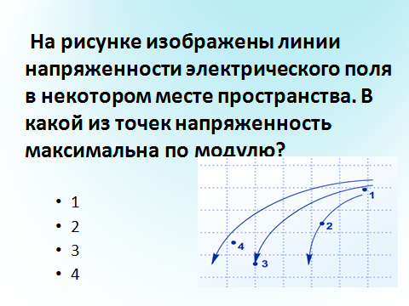  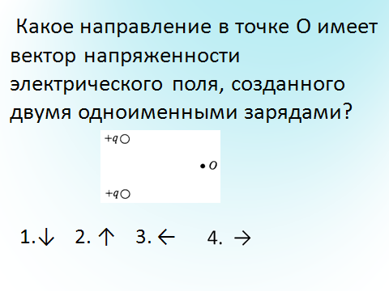  Проб  - Выполнить задания по карточкам. Объяснить.  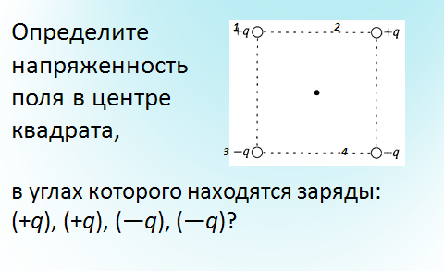  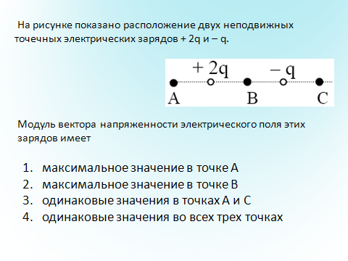  - Выполнить задания по карточкам.  Объяснить.  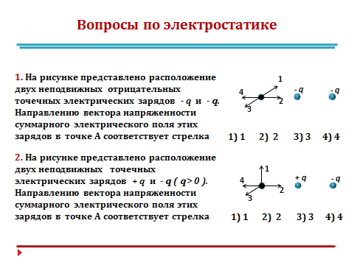  - Физкультминутка (3 мин.) | Разноцветные кружочки (красные, желтые, синие, зеленые, розовые), на одной стороне которых написано «-», «+», «0». На другой – символы е, р, n соответственно. По своему настроению на букву У ставят символы «-», «+», «0».  Группы выбирают задание, написанное на карточках, и работают над данным зданием в течение пяти минут.  На формате А-3 выполняют, зарисовывают ответы на свою карточку. Затем защищают свой плакат.  После выступления групп дается формативная оценка по методу «Две звезды, одно пожелание». Оценку ставят на букву Р.  к  о  Р  У
Середина урока | III. Изучение нового материала: (25 мин)  - Постановка цели и задач урока: на слайде высказывания (5 мин)  У нас у всех есть возможности, о которых мы даже не подозреваем. Мы способны делать то, о чем даже не можем мечтать. Но если вы никогда не решитесь, то никогда не узнаете свой потенциал, свои возможности.  Дейл Карнеги  Нам всем с рожденья дан потенциал,  Таланты и способности даны …..  - Как вы понимаете смысл этих высказываний?  (У любого человека есть потенциал и он должен работать для его реализации, приносить пользу своему государству, своему народу).  - Как вы думаете, а у электрического поля заряда есть потенциал? Оно может совершать работу?  - А вы знаете, как определить потенциал и работу электрического поля? (нет) Сформулируйте сами тему и задачи урока.  2. Работа в парах. (18 мин)  На сайте https://bilimland.kz/ru/content/structure/1045-ehlektrodinamika – открывают уроки «работа сил электрического поля», «потенциал электрического поля».  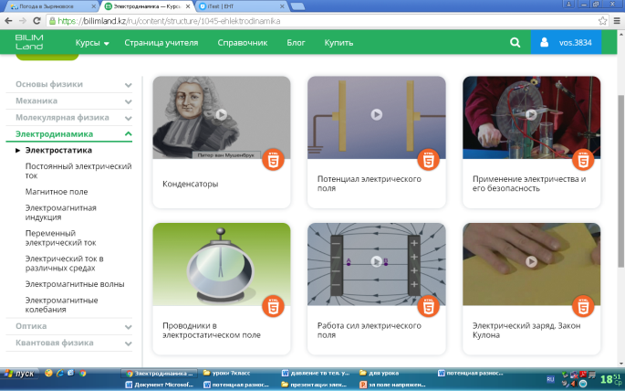  Прорабатывают, составляя конспект по данным темам.  Каждая пара получает одно из заданий (вопросы): Чтобы ответить на данные вопросы нужно составить на А-3 кластер и защитить его.  Работа с образовательным ресурсом bilimland.kz.  1-я пара: дать определение напряжения и работы электрического поля (урок работа электрического поля).  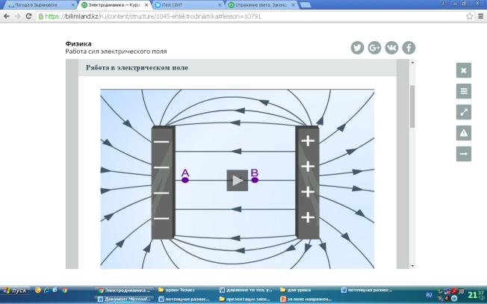  2-я пара: что такое потенциал и как зависит значение потенциала от расстояния?  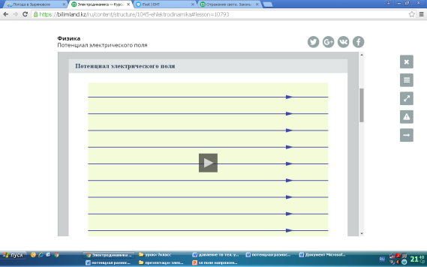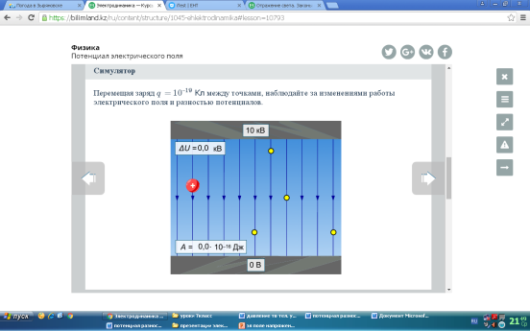  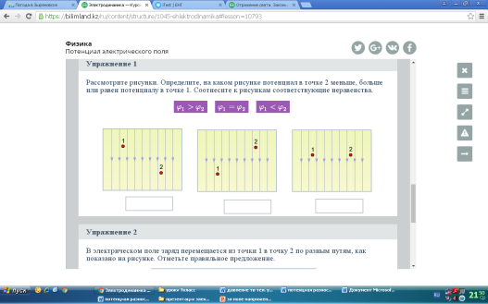  3-я пара: понятие эквипотенциальных поверхностей.  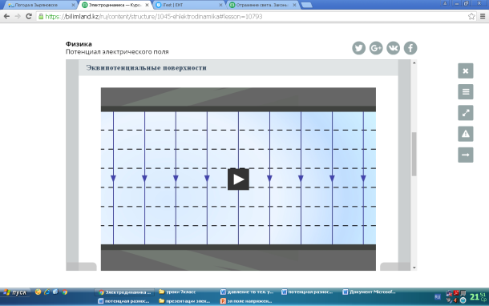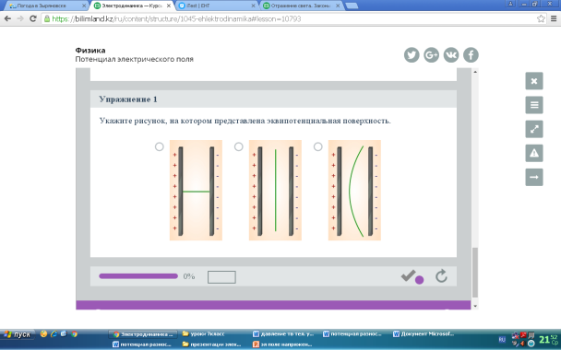  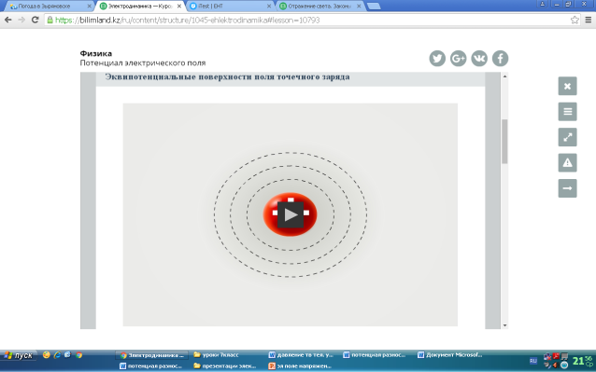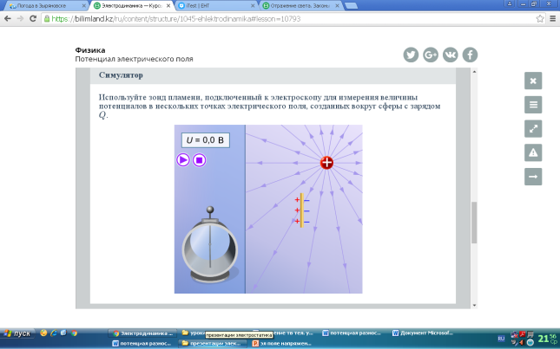  4-я пара: связь между напряжением и напряженностью.  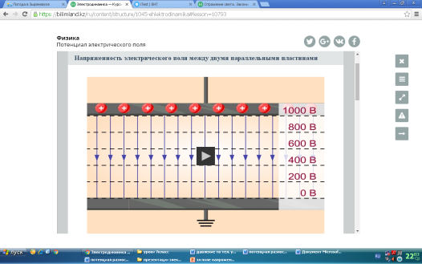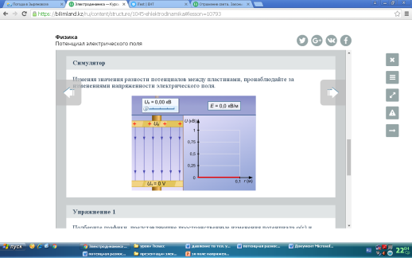  5-я пара: общий потенциал системы зарядов.  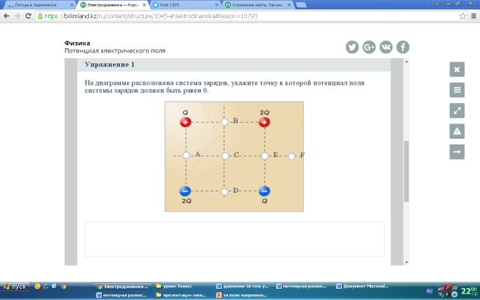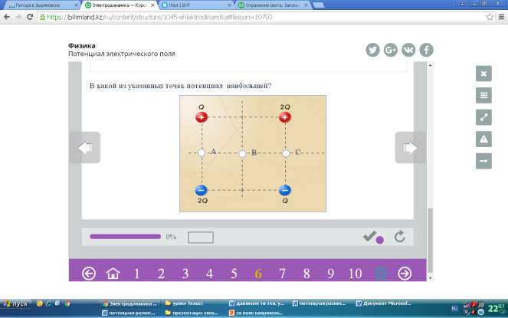  6-я пара: потенциальная энергия заряда.  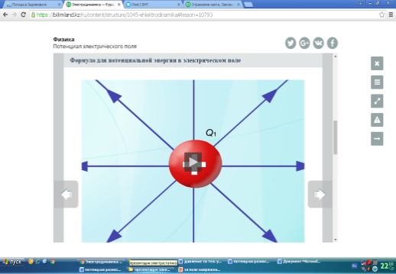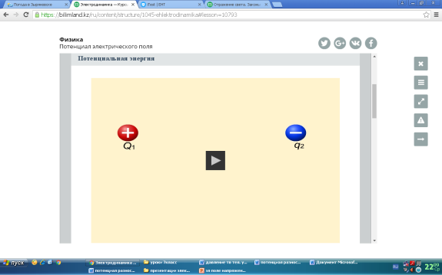  7-я пара: разность потенциалов.  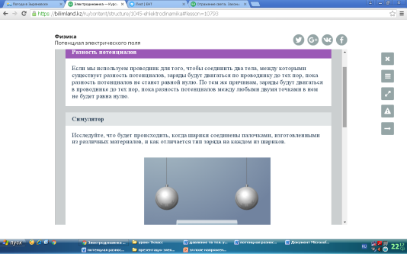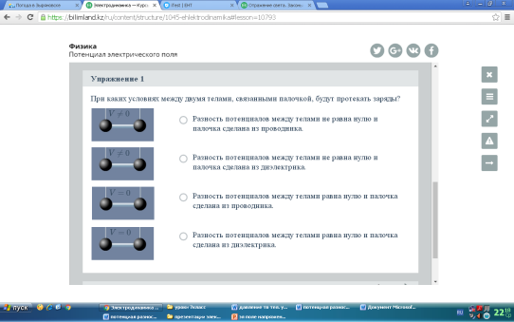  После составления конспекта в тетради учащиеся составляют опорный конспект на А-3, записывают или зарисовывают нужные ответы на свой вопрос и отвечают у доски.  Физкультминутка (2 мин)  IV. Первичное закрепление нового учебного материала. Ответы учеников на задания. (15 минут)  Ответы ребят оцениваются по стратегии «тепло – холодно» (на «кружочках с символами пишут, что в ответе было хорошо, что было плохо).  4. Закрепление.  Работа в парах: работаем с ресурсом https://itest.kz/ru/exam_test?test_id=301395665.   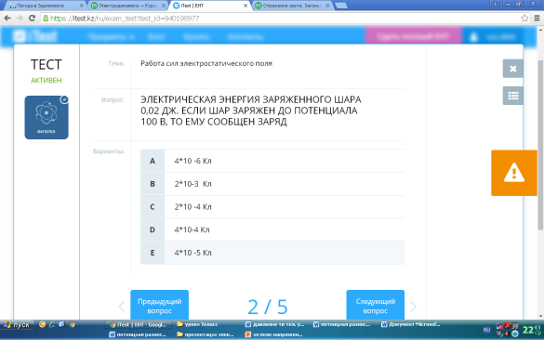  V. Первичное осмысление материала (15 минут )  Выполняем тест по теме «Работа электрического поля» (в тетради). | Презентация, высказывания на слайде.    лист бумаги формата А3; тетради рабочие.  лист большого формата, фломастеры, скотч.
Конец урока | VI. Рефлексия. (5 минут)  На кружках с символами «–», «+», «0» написать:  «–» что не усвоил, что было трудно;  «+» что хорошо усвоил, что было легко;  «0» ничего не понял, зря потерял время.  Приклеить на  VII. Задание на дом (2 мин.):  §8.6,8.7 Упражнение 17 (1,3,4).

